# » Praktikum 2

Tujuan : menampilkan diagram basis data, dan isi dari tabel

## Langkah-langkah Praktikum 2

1. Untuk menampilkan diagram dari basis data caranya : klik nama basis data kemudian pilih tab

**more**, pilih menu **designer**

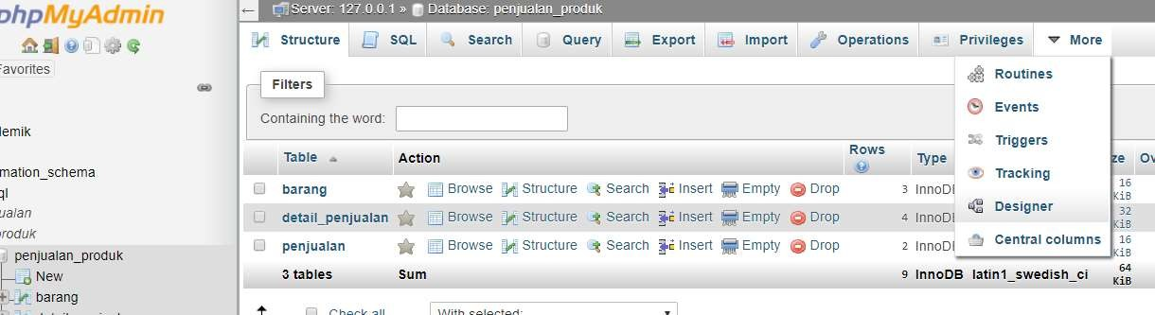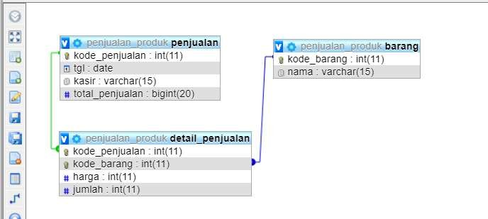

1. Untuk melihat isi dari tabel caranya klik nama tabel. Maka data yang ada di dalam tabel akan muncul disisi kanan

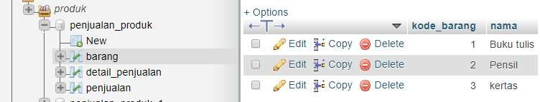

# » Praktikum 3

Tujuan : menambahkan data pada tabel serta mengetahui kesalahan dalam penambahan data.

## Langkah-langkah Praktikum 3

1. Untuk menambahkan data pada tabel penjualan caranya : klik nama tabel kemudian pilih tab

**insert**, masukkan nilai pada masing-masing kolom, dan klik **go**

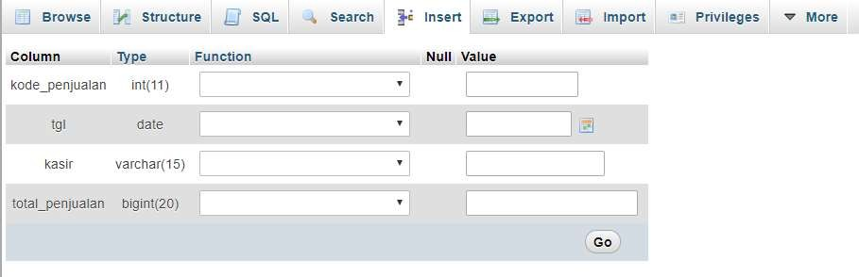

1. Untuk mengecek apakah data yang ditambahkan sudah masuk ke basis data caranya : pilih nama tabel dan cek nilai yang ada di baris paling akhir.
2. Tambahkan data penjualan sebagaimana berikut **<SOAL 1>**
   * kode_penjualan = 3
   * tgl = 8 Februari 2021
   * kasir = Dini
   * total_penjualan = 10.000
3. Tambahkan data penjualan sebagaimana berikut **<SOAL 2>**
   * kode_penjualan = 2
   * tgl = 10 Februari 2021
   * kasir = Dini
   * total_penjualan = 20.000
4. Jelaskan bagaimana solusi agar data pada soal 2 dapat ditambahkan **<SOAL 3>**

**Me**ngganti id dengan angka yang belum ada / id harus bersifat unik

1. Tambahkan data detail_penjualan sebagaimana berikut **<SOAL 4>**

|  |  |  |
| --- | --- | --- |
| - kode_penjualan | = | 2 |
| - kode_barang | = | 3 |
| - harga | = | 5.000 |
| - jumlah | = | 5 |

Apakah data dapat ditambahkan? Jelaskan alasannya !

Ya, karena tidak ada id yang duplikat dan kode penjualan ataupun kode barang ada di table penjualan.

1. Jelaskan bagaimana solusi agar data pada soal 4 dapat ditambahkan **<SOAL 5>**
2. Terangkan apa yang bisa anda pahami dari soal 1-5 terkait dengan duplikasi dan inkonsisten data

**<SOAL 6>**

# » Praktikum 4

Tujuan : mengetahui fungsi dari relasi antar tabel.

## Langkah-langkah Praktikum 4

1. Tambahkan data detail_penjualan sebagaimana berikut **<SOAL 7>**

|  |  |  |
| --- | --- | --- |
| - kode_penjualan | = | 2 |
| - kode_barang | = | 3 |
| - harga | = | 5.000 |
| - jumlah | = | 5 |

Apakah data dapat ditambahkan? Jelaskan alasannya ! Tidak bisa, karena data dengan kode penjualan 2 dan kode barang 3 sudah ada

1. Tampilkan struktur dari basis data dan hapus garis hubung antara tabel penjualan dan detail_penjualan caranya klik tanda lingkaran pada ujung garis antara tabel penjualan dan detail_penjualan, kemudian pilih delete.

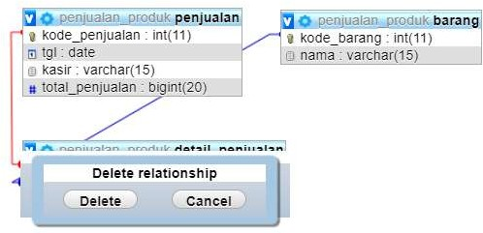

1. Ulangi kembali langkah ke-1 pada praktikum 4. Apakah data dapat ditambahkan? jelaskan alasannya!

Tidak, karena kode barang masih berelasi ke table barang, dan datanya sudah ada.

***-- Selamat Mengerjakan –***